Knowledge Central

Plano de Projeto
Autores:  Anderson Aguiar  Matheus Valentim | Data de emissão:  21/09/2019
Revisor: | Data de revisão
FOLHA DE CONTROLE DE REVISÕES

Número da versão | Data de emissão | Registro de modificações
1.0 | 29/09/2019 | Inclusão EAP do projeto

Índice
1 Objetivo do Documento 4
2 Fases e Atividades do Projeto 4
2.1 Incrementos do Projeto 4
2.2 Estrutura Analítica do Projeto – WBS 4
2.3 Métrica Pontos por Cenário – PPC 5
3 Riscos de Projeto 6
3.1 Identificação de Riscos 6
3.2 Análise Qualitativa 6
3.3 Plano de Mitigação 6
3.4 Plano de Contingência 6
3.5 Monitoramento do Risco 7

Objetivo do Documento
Este documento tem como objetivo apresentar a EAP do projeto Knowledge central.

Fases e Atividades do Projeto
Este item escrever as fases do ciclo de desenvolvimento do projeto e as atividades que serão realizadas, usando como base a Estrutura Analítica de Projeto.

Estrutura Analítica do Projeto – EAP

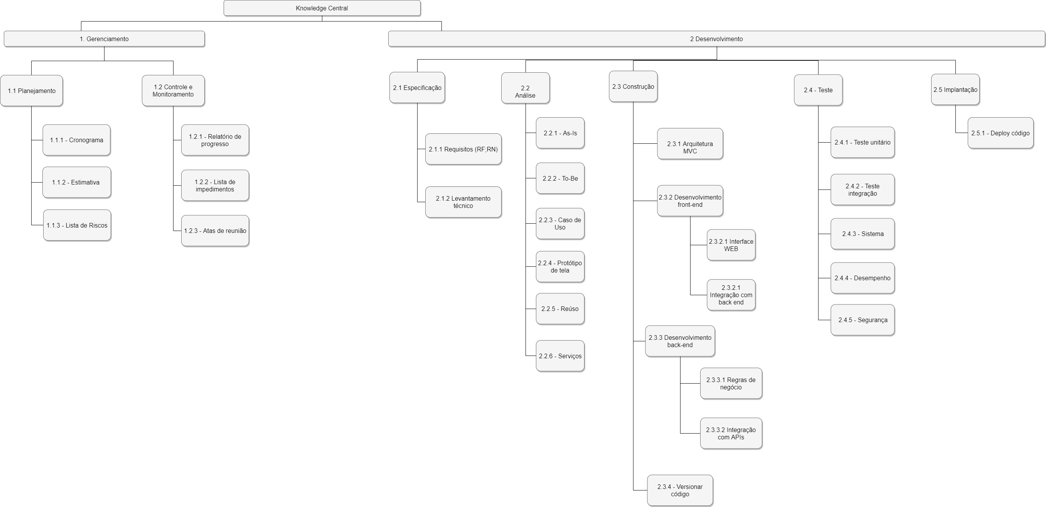

Métrica Pontos por Cenário de Uso – PPC

 | Tipo de interação | Regras de negócio | Entidades | Tipos de manipulação | Total PNAs | Coeficiente | PA | DA | PPC
Cenário 1 |  |  |  |  |  | 1 |  | 23
Cenário 2 |  |  |  |  |  | 1 |  | 23
Cenário 3 |  |  |  |  |  | 1 |  | 23

Detalhar para cada cenário:

Cenário 1: XXXXXXXX
Tipo de interação:
Regras de Negócio:
Entidades:
Tipo de manipulação:

Cenário 2: XXXXXX
Tipo de interação:
Regras de Negócio:
Entidades:
Tipo de manipulação:

Cenário 3: XXXXXX
Tipo de interação:
Regras de Negócio:
Entidades:
Tipo de manipulação:

Riscos de Projeto
Neste projeto serão analisados e monitorados os seguintes riscos:

Identificação de Riscos

Id | Descrição do Risco | Fonte do Risco

Análise Qualitativa

Risco | Probabilidade | Impacto

Plano de Mitigação
Risco | Plano de Mitigação

Plano de Contingência
Risco | Plano de Contigência

Monitoramento do Risco
Risco | Fase do Projeto | Evidência

